**Exercício Nº 12**

**Utilizar uma imagem de fundo**

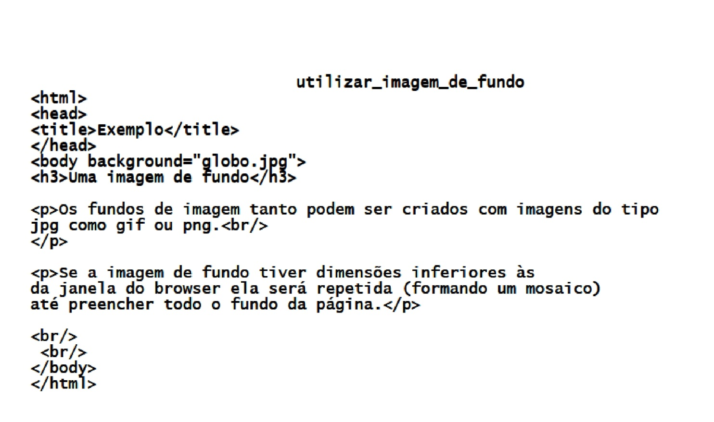

**☺ Bom trabalho**